Учреждение образования

“БЕЛОРУССКИЙ ГОСУДАРСТВЕННЫЙ УНИВЕРСИТЕТ

ИНФОРМАТИКИ И РАДИОЭЛЕКТРОНИКИ”

Кафедра интеллектуальных информационных технологий

**Отчёт по лабораторной работе №2**

**по курсу «Логические основы интеллектуальных систем»**

**«Решение логических задач на языке логики высказываний»**

Выполнил студент группы 721701: Салей П.М.

Проверил: Бобков А. В.

**МИНСК 2020**

**Описание лабораторной работы**

Целью лабораторной работы является реализация процедурной программы, решающей задачу обработки формул языка логики высказываний. Вариант 5 – проверить, следует ли формула из заданной формулы. Язык реализации – JavaScript.

**Постановка задачи**

На входе имеется две формулы, необходимо проверить, следует ли вторая из первой.

**Формулой** называется правильный текст на языке логики высказываний.  
**Атомарной формулой** называется формула, которая не содержит логических связок; не содержит подформул отличных от себя.

**Грамматика языка логики высказываний.**

<константа>::=1|0

<символ>::=A|B|C|D|E|F|G|H|I|J|K|L|M|N|O|P|Q|R|S|T|U|V|W|X|Y|Z

<отрицание>::=!

<конъюнкция>::=&

<дизъюнкция>::=|

<импликация>::=->

<эквиваленция>::=~

<открывающая скобка>::=(

<закрывающая скобка>::=)

<бинарная связка> ::= <конъюнкция>|<дизъюнкция>|<импликация>|<эквиваленция>

<атом>::= <символ>

<унарная сложная формула>::= <открывающая скобка><отрицание><формула><закрывающая скобка>

<бинарная сложная формула>::= <открывающая скобка><формула><бинарная связка><формула><закрывающая скобка>

<формула>::= <константа>|<атом>|<унарная сложная формула>|<бинарная сложная формула>

**Основные функции**

Функция проверки константной формулы (состоящей только из констант)

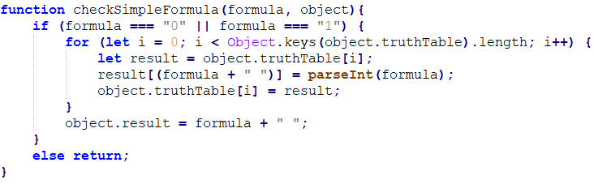

Функция проверки следствия формул

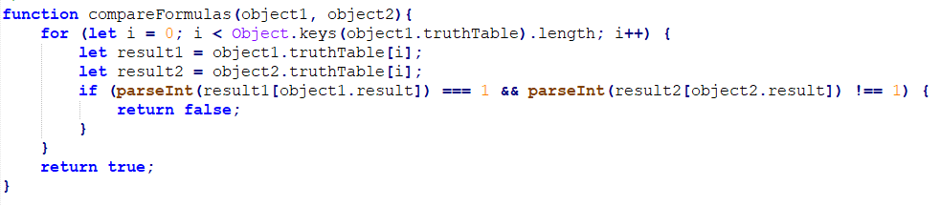

Функция создания таблицы истинности

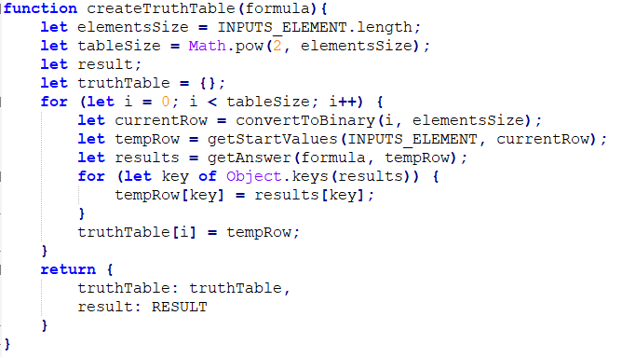

**Алгоритм «Проверить, следует ли формула из заданной формулы»:**

Блок-схема для функции compareFormulas(object1, object2):

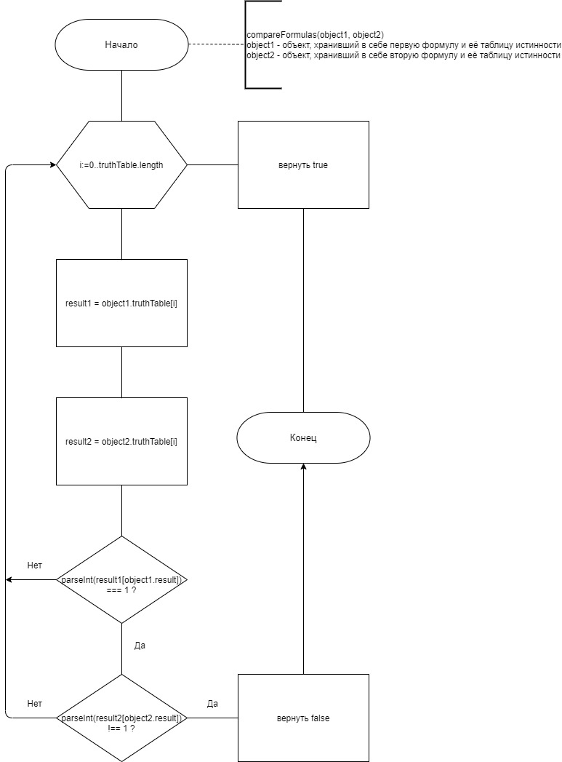

**Тестирование:**

**Тест 1:**

На вход подаётся:

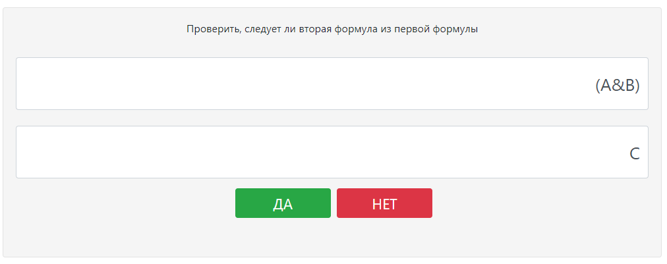

На выходе имеем:

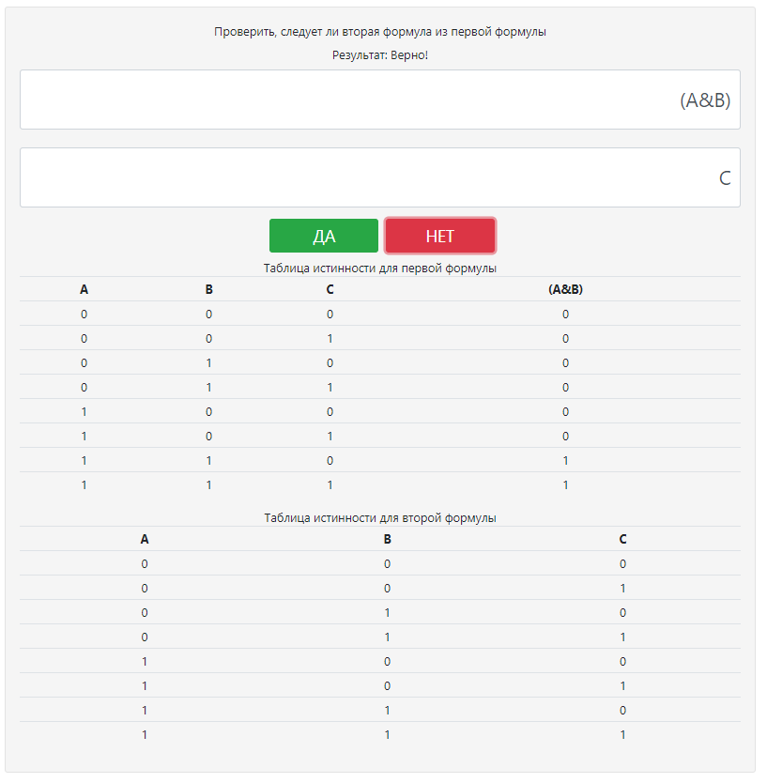

**Тест 2:**

На вход подаётся:

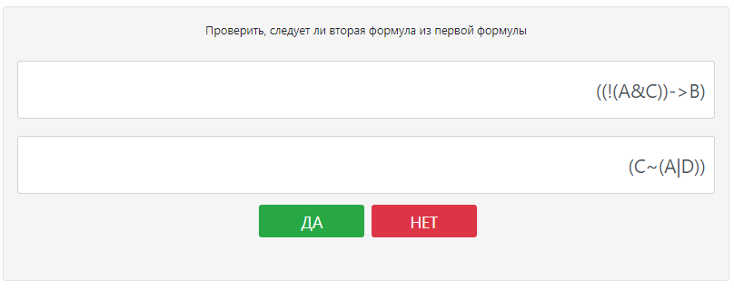

На выходе имеем:

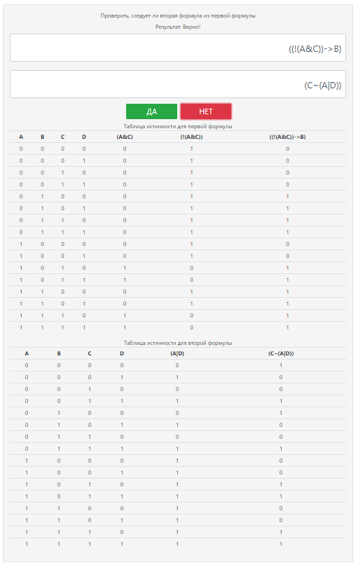

**Тест 3:**

На вход подаётся:

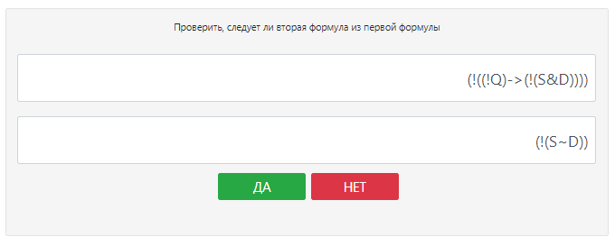

На выходе имеем:

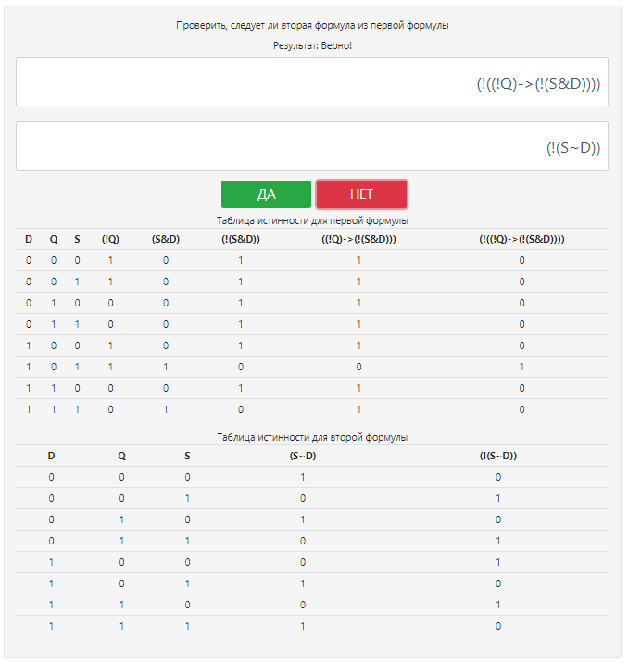

**Тест 4:**

На вход подаётся:

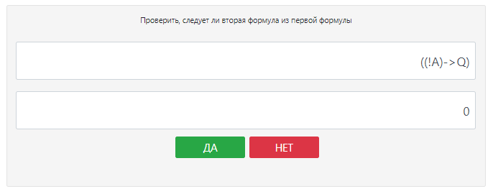

На выходе имеем:

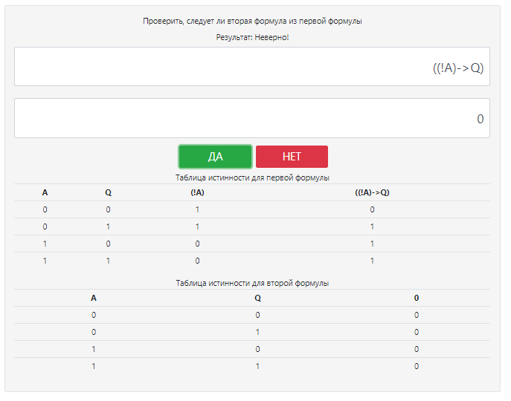

**Тест 5:**

На вход подаётся:

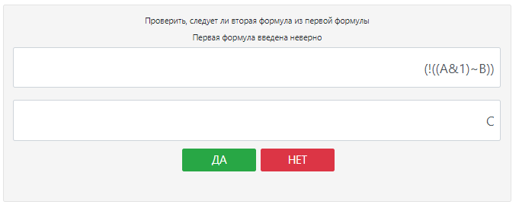

На выходе имеем:

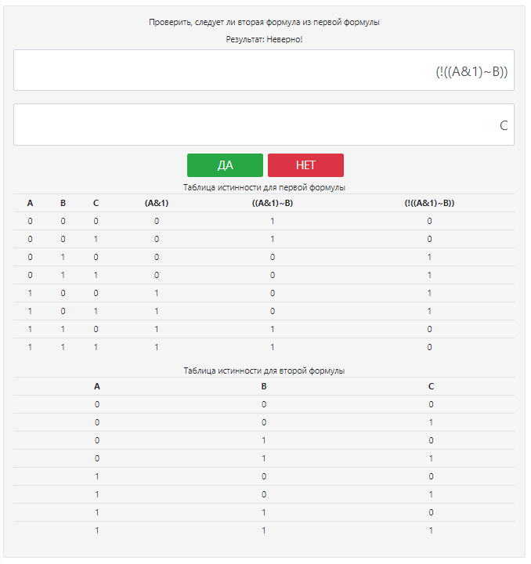

**Выводы:** В результате выполнения лабораторной работы был разработан программный модуль, который можно использовать для определения того, следует ли одна логическая формула из другой.